***Резонансы в цепях синусоидального тока***

Резонансом называется такой режим работы цепи, включающей в себя индуктивные и емкостные элементы, при котором ее входное сопротивление (входная проводимость) вещественно. Следствием этого является совпадение по фазе тока на входе цепи с входным напряжением.

**Резонанс в цепи с последовательно соединенными элементами  
(резонанс напряжений)**

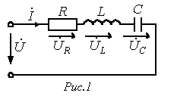

Для цепи на рис.1 имеет место

https://www.toehelp.ru/theory/toe/lecture08/image004-5.gif

где

|  |  |
| --- | --- |
| https://www.toehelp.ru/theory/toe/lecture08/image006-5.gif **;** | (1) |

|  |  |
| --- | --- |
| https://www.toehelp.ru/theory/toe/lecture08/image008-5.gif **.** | (2) |

В зависимости от соотношения величин https://www.toehelp.ru/theory/toe/lecture08/image010-4.gif и https://www.toehelp.ru/theory/toe/lecture08/image012-4.gif возможны три различных случая.

1. В цепи преобладает индуктивность, т.е. https://www.toehelp.ru/theory/toe/lecture08/image014-4.gif , а следовательно,

https://www.toehelp.ru/theory/toe/lecture08/image016-4.gif . Этому режиму соответствует векторная диаграмма на рис. 2,а.

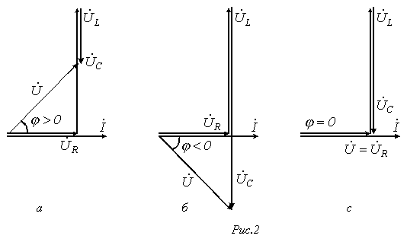

2.В цепи преобладает емкость, т.е. https://www.toehelp.ru/theory/toe/lecture08/image020-4.gif , а значит, https://www.toehelp.ru/theory/toe/lecture08/image022-4.gif . Этот случай отражает векторная диаграмма на рис. 2,б.

3. https://www.toehelp.ru/theory/toe/lecture08/image024-4.gif - случай резонанса напряжений (рис. 2,в).

Условие резонанса напряжений

|  |  |
| --- | --- |
| https://www.toehelp.ru/theory/toe/lecture08/image026-5.gif . | (3) |

При этом, как следует из (1) и (2), https://www.toehelp.ru/theory/toe/lecture08/image028-5.gif .

При резонансе напряжений или режимах, близких к нему, ток в цепи резко возрастает. В теоретическом случае при R=0 его величина стремится к бесконечности. Соответственно возрастанию тока увеличиваются напряжения на индуктивном и емкостном элементах, которые могут во много раз превысить величину напряжения источника питания.

Пусть, например, в цепи на рис. 1 https://www.toehelp.ru/theory/toe/lecture08/image030-4.gif https://www.toehelp.ru/theory/toe/lecture08/image032-4.gif https://www.toehelp.ru/theory/toe/lecture08/image034-4.gif . Тогда https://www.toehelp.ru/theory/toe/lecture08/image036-4.gif , и, соответственно, https://www.toehelp.ru/theory/toe/lecture08/image038-4.gif .

Явление резонанса находит полезное применение на практике, в частности в радиотехнике. Однако, если он возникает стихийно, то может привести к аварийным режимам вследствие появления больших перенапряжений и сверхтоков.

Физическая сущность резонанса заключается в периодическом обмене энергией между магнитным полем катушки индуктивности и электрическим полем конденсатора, причем сумма энергий полей остается постоянной.

Суть дела не меняется, если в цепи имеется несколько индуктивных и емкостных элементов. Действительно, в этом случае https://www.toehelp.ru/theory/toe/lecture08/image040-4.gif https://www.toehelp.ru/theory/toe/lecture08/image042-4.gif , и соотношение (3) выполняется для эквивалентных значений LЭ и CЭ.

Как показывает анализ уравнения (3), режима резонанса можно добиться путем изменения параметров L и C, а также частоты. На основании (3) для резонансной частоты можно записать

|  |  |
| --- | --- |
| https://www.toehelp.ru/theory/toe/lecture08/image044-5.gif . | (4) |

**Резонансными кривыми** называются зависимости тока и напряжения от частоты. В качестве их примера на рис. 3 приведены типовые кривые I(f); https://www.toehelp.ru/theory/toe/lecture08/image046-5.gif и https://www.toehelp.ru/theory/toe/lecture08/image048-5.gif для цепи на рис. 1 при U=const.

Важной характеристикой резонансного контура является **добротность** Q, определяемая отношением напряжения на индуктивном (емкостном) элементе к входному напряжению:

|  |  |
| --- | --- |
| https://www.toehelp.ru/theory/toe/lecture08/image050-5.gif , | (5) |

- и характеризующая “избирательные” свойства резонансного контура, в частности его **полосу пропускания** https://www.toehelp.ru/theory/toe/lecture08/image052-5.gif .

Другим параметром резонансного контура является **характеристическое сопротивление**, связанное с добротностью соотношением

|  |  |
| --- | --- |
| https://www.toehelp.ru/theory/toe/lecture08/image054-5.gif , | (6) |

или с учетом (4) и (5) для https://www.toehelp.ru/theory/toe/lecture08/image056-5.gif можно записать:

|  |  |
| --- | --- |
| https://www.toehelp.ru/theory/toe/lecture08/image058-4.gif . | (7) |

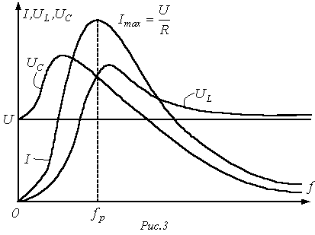

**Резонанс в цепи с параллельно соединенными элементами  
(резонанс токов)**

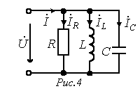

Для цепи рис. 4 имеем

https://www.toehelp.ru/theory/toe/lecture08/image062-4.gif ,

где

|  |  |
| --- | --- |
| https://www.toehelp.ru/theory/toe/lecture08/image066-5.gif ; | (8) |

|  |  |
| --- | --- |
| https://www.toehelp.ru/theory/toe/lecture08/image068-5.gif . | (9) |

В зависимости от соотношения величин https://www.toehelp.ru/theory/toe/lecture08/image070-6.gif и https://www.toehelp.ru/theory/toe/lecture08/image072-6.gif , как и в рассмотренном выше случае последовательного соединения элементов, возможны три различных случая.

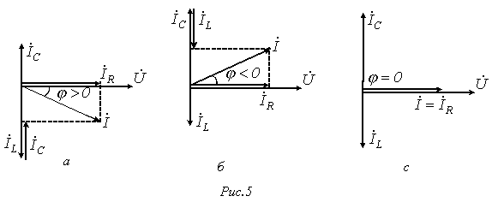

В цепи преобладает индуктивность, т.е. https://www.toehelp.ru/theory/toe/lecture08/image076-5.gif , а следовательно, https://www.toehelp.ru/theory/toe/lecture08/image078-5.gif . Этому режиму соответствует векторная диаграмма на рис. 5,а.

В цепи преобладает емкость, т.е. https://www.toehelp.ru/theory/toe/lecture08/image080-5.gif , а значит, https://www.toehelp.ru/theory/toe/lecture08/image082-6.gif . Этот случай иллюстрирует векторная диаграмма на рис. 5,б.

https://www.toehelp.ru/theory/toe/lecture08/image084-6.gif - случай резонанса токов (рис. 5,в).

Условие резонанса токов https://www.toehelp.ru/theory/toe/lecture08/image086-6.gif или

|  |  |
| --- | --- |
| https://www.toehelp.ru/theory/toe/lecture08/image088-6.gif . | (10) |

При этом, как следует из (8) и (9), https://www.toehelp.ru/theory/toe/lecture08/image090-6.gif . Таким образом, при резонансе токов входная проводимость цепи минимальна, а входное сопротивление, наоборот, максимально. В частности при отсутствии в цепи на рис. 4 резистора R ее входное сопротивление в режиме резонанса стремится к бесконечности, т.е. при резонансе токов ток на входе цепи минимален.

Идентичность соотношений (3) и (5) указывает, что в обоих случаях резонансная частота определяется соотношением (4). Однако не следует использовать выражение (4) для любой резонансной цепи. Оно справедливо только для простейших схем с последовательным или параллельным соединением индуктивного и емкостного элементов.

При определении резонансной частоты в цепи произвольной конфигурации или, в общем случае, соотношения параметров схемы в режиме резонанса следует исходить из условия вещественности входного сопротивления (входной проводимости) цепи.

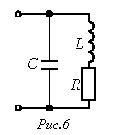

Например, для цепи на рис. 6 имеем

https://www.toehelp.ru/theory/toe/lecture08/image094-4.gif

Поскольку в режиме резонанса мнимая часть https://www.toehelp.ru/theory/toe/lecture08/image096-3.gif должна быть равна нулю, то условие резонанса имеет вид

https://www.toehelp.ru/theory/toe/lecture08/image098-3.gif ,

откуда, в частности, находится резонансная частота.

**Резонанс в сложной цепи**

Условие резонанса для сложной цепи со смешанным соединением нескольких индуктивных и емкостных элементов, заключающееся в равенстве нулю мнимой части входного сопротивления https://www.toehelp.ru/theory/toe/lecture08/image100-5.gif или входной проводимости https://www.toehelp.ru/theory/toe/lecture08/image102-5.gif , определяет наличие у соответствующих этому условию уравнений относительно https://www.toehelp.ru/theory/toe/lecture08/image104-5.gif нескольких вещественных корней, т.е. таким цепям соответствует несколько резонансных частот.

При определении резонансных частот для реактивного двухполюсника аналитическое выражение его входного реактивного сопротивления https://www.toehelp.ru/theory/toe/lecture08/image106-5.gif или входной реактивной проводимости https://www.toehelp.ru/theory/toe/lecture08/image108-6.gif следует представить в виде отношения двух полиномов по степеням https://www.toehelp.ru/theory/toe/lecture08/image110-5.gif , т.е. https://www.toehelp.ru/theory/toe/lecture08/image112-5.gif или https://www.toehelp.ru/theory/toe/lecture08/image114-5.gif . Тогда корни уравнения https://www.toehelp.ru/theory/toe/lecture08/image116-4.gif дадут значения частот, которые соответствуют резонансам напряжений, а корни уравнения https://www.toehelp.ru/theory/toe/lecture08/image118-4.gif - значения частот, при которых возникают резонансы токов. Общее число резонансных частот в цепи на единицу меньше количества индуктивных и емкостных элементов в схеме, получаемой из исходной путем ее сведения к цепи (с помощью эквивалентных преобразований) с минимальным числом этих элементов. Характерным при этом является тот факт, что режимы резонансов напряжений и токов чередуются.

В качестве примера определим резонансные частоты для цепи рис. 7. Выражение входного сопротивления данной цепи имеет вид

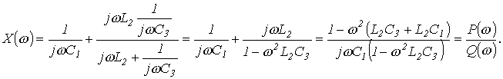

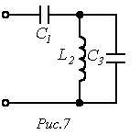

Из решения уравнения https://www.toehelp.ru/theory/toe/lecture08/image124-4.gif получаем частоту https://www.toehelp.ru/theory/toe/lecture08/image126-4.gif , соответствующую резонансу напряжений, а из решения уравнения https://www.toehelp.ru/theory/toe/lecture08/image127-3.gif - частоту https://www.toehelp.ru/theory/toe/lecture08/image129-3.gif , соответствующую резонансу токов.

**Литература**

1. **Основы** теории цепей: Учеб. для вузов /Г.В.Зевеке, П.А.Ионкин, А.В.Нетушил, С.В.Страхов. –5-е изд., перераб. –М.: Энергоатомиздат, 1989. -528с.
2. **Бессонов Л.А**. Теоретические основы электротехники: Электрические цепи. Учеб. для студентов электротехнических, энергетических и приборостроительных специальностей вузов. –7-е изд., перераб. и доп. –М.: Высш. шк., 1978. –528с.

**Контрольные вопросы и задачи**

1. Что такое резонанс напряжений, чем он характеризуется?
2. Что такое резонанс токов, чем он характеризуется?
3. В чем физическая сущность резонансных режимов?
4. На основании каких условий в общем случае определяются резонансные частоты?
5. В цепи на рис. 1 R=1 Ом; L=10 мГн; С=10 мкФ. Определить резонансную частоту и добротность контура.

Ответ: https://www.toehelp.ru/theory/toe/lecture08/image131-3.gif .

1. Какие условия необходимы и достаточны, чтобы в цепи на рис. 1 выполнялось соотношение https://www.toehelp.ru/theory/toe/lecture08/image133-3.gif ?
2. Определить резонансную частоту для цепи на рис. 7, если в ней конденсатор С3 заменен на резистор R3.

Ответ: https://www.toehelp.ru/theory/toe/lecture08/image135-3.gif .